Diepolast dyn
Toodete ülevaade

10

1
Mõjuv koormus [N/mm²

0.1

Diepolast dyn tooted Töövahemik

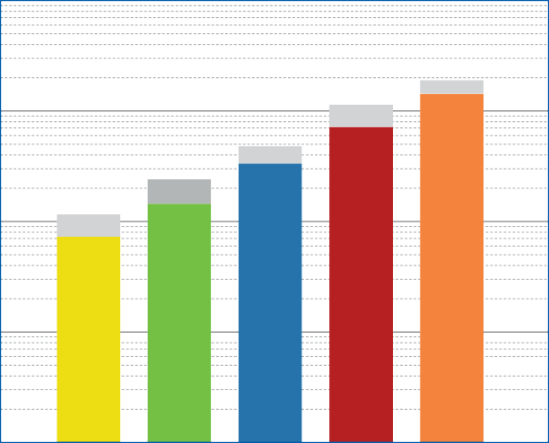
Materjal: Suletud poorne polüeeter-uretaan

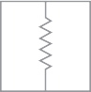
Tunnusjooned:

vedru

Standardmõõdud:

0.01

Paksus:
Leht: Riba:
S 750
S 1500
12.5 mm ja 25 mm
laius 0.5 m, pikkus 2.0 m max. pikkus 2.0 m

0.001
S 75
S 150
S 350

Diepolast dyn tüüp
Erimõõdud saadaval eritellimusena (ka stantsitud ja vormitud detailid)

S S S S S
Omadused | 75 | 150 | 350 | 750 | 1500 | Katsemeetod
Värvus | kollane | roheline | sinine | punane | oranž
Staatiline koormus [N/mm2] (1) | 0.075 | 0.150 | 0.350 | 0.750 | 1.500
Dünaamiline koormus [N/mm2] (1) | 0.120 | 0.250 | 0.500 | 1.200 | 2.000
Maksimaalne koormus [N/mm2] (1) | 2.0 | 3.0 | 4.0 | 6.0 | 8.0
Mehaaniline kaotegur (2) | 0.06 | 0.03 | 0.03 | 0.04 | 0.05 | DIN 53513 (3)
Staatiline E-moodul [N/mm2] (2) | 0.63 | 1.25 | 2.53 | 5.21 | 9.21 | DIN 53513 (3)
Dünaamiline E-moodul [N/mm2] (2) | 0.92 | 1.65 | 3.25 | 8.88 | 16.66 | DIN 53513 (3)
Staatiline nihkemoodul [N/mm²] (2) | 0.16 | 0.22 | 0.35 | 0.80 | 1.15 | DIN 53513 (3)
Dünaamiline nihkemoodul [N/mm²] (2) | 0.27 | 0.35 | 0.52 | 1.22 | 1.69 | DIN 53513 (3)
Vastupidavus 10% deformatsiooni juures [N/mm2] | 0.083 | 0.16 | 0.32 | 0.59 | 0.94
Jäävdeformatsioon kokkusurumisel [%] | < 5 | < 5 | < 5 | < 6 | < 8 | DIN ISO 1856
Tõmbetugevus [N/mm2] | > 1.5 | > 2.0 | > 3.5 | > 5.0 | > 7.0 | DIN 53455-6-4
Venimine kuni katkemiseni [%] | > 500 | > 500 | > 500 | > 500 | > 500 | DIN 53455-6-4
Vastupidavus rebenemisele [N/mm] | > 1.6 | > 2.1 | > 2.5 | > 4.3 | > 5.6 | DIN ISO 34-1/A
Tagasipõrke elastsus [%] | 70 | 70 | 70 | 70 | 70 | DIN EN ISO 8307
Elektriline takistus [Ω⋅cm] | > 1011 | > 1011 | > 1011 | > 1011 | > 1011 | DIN IEC 93
Soojusjuhtivus [W/m⋅K] | 0.06 | 0.075 | 0.09 | 0.10 | 0.11 | DIN 52612-1
Töötemperatuur [°C] | - 30 up to + 70
Maksimaalne temperatuuri taluvus [°C] | + 120
Süttivus | Class E / EN 13501-1 |  |  |  |  | EN ISO 11925-1

(1) Väärtused vastavalt kujutegurile q=3
(2) Mõõdetud staatilise rakendusvahemiku maksimaalsel piiril
(3) Testitud vastavalt standardile

Kõik andmed on saadud katsete tulemusena. Antud tulemused ei arvesta tavapäraseid tootmishälbeid ja need pole garanteeritud. P+S Polyurethan- Elastomere GmbH & Co.KG jätab endale õiguse andmeid muuta ja täiendada.

P+S Polyurethan-Elastomere GmbH & Co.KG
Tööstususplast OÜ
Vahi tee 7, Vahi küla, Tartu vald, 60534 Tartu, Eesti
+(372) 7377 820
www.tplast.ee

